На правах рукописи

Веретельник Алексей Викторович

ИССЛЕДОВАНИЕ ЭФФЕКТИВНОСТИ ТРАНСПИРАЦИОННОГО ОХЛАЖДЕНИЯ ВЫСОКОТЕМПЕРАТУРНЫХ ГАЗОВЫХ ТУРБИН

Специальность 05.04.12 – Турбомашины и комбинированные турбоустановки
Специальность 01.04.14 – Теплофизика и теоретическая теплотехника

Автореферат
диссертации на соискание ученой степени
кандидата технических наук

Москва – 2008

Работа выполнена в МГТУ им. Н.Э. Баумана на кафедре «Газотурбинные и нетрадиционные энергоустановки»
Научный руководитель – заслуженный работник высшей школы РФ, д.т.н., профессор
Осипов М.И.

Официальные оппоненты – д.т.н., профессор
Кустарев Ю.С.

д.т.н., профессор
Пелевин Ф.В.

Ведущее предприятие – ФГУП ММПП «Салют»

Защита состоится « 4 » декабря 2008г. в 16³⁰ на заседании Диссертационного совета Д 212.141.09 при Московском Государственном Техническом Университете им. Н.Э. Баумана по адресу: 105005, Москва, Рубцовская набережная д. 2/18, Учебно-лабораторный корпус, ауд. №947.
С диссертацией можно ознакомиться в библиотеке МГТУ им. Н.Э. Баумана.
Ваши отзывы в 2-х экземплярах на автореферат, заверенные печатью, просьба высылать по адресу: 105005, Москва, 2-я Бауманская ул. д.5, МГТУ им. Н.Э. Баумана, ученому секретарю диссертационного совета Д 212.141.09.
Автореферат разослан «___» _____________2008г.

Ученый секретарь диссертационного совета,
к.т.н., доцент Тумашев Р.З.

Актуальность темы. Создание газотурбинных энергетических установок, развитие авиационно-космической техники, перспективных ядерных технологий во многом определяется повышением уровня температуры рабочих процессов T_{г}* и степени повышения давления π_{к}*, что обеспечивает повышение эффективности и удельной мощности энергетических установок, снижение удельного расхода топлива и увеличение удельной тяги двигателей при условии приемлемых затрат энергии и расходов охладителя в системах охлаждения и тепловой защиты стенок проточных частей. При уровне достигнутых температур рабочих тел T_{г}* в перспективных авиационных ГТД и энергетических ГТУ ~ 1900-2100К и 1800К, соответственно, а степени повышения давления в авиационных ГТД и энергетических ГТУ более π_{к}* > 30 - 40 повышается нагруженность ступеней газовых турбин, высокоэнтальпийное воздействие и градиент температуры в стенках проточных частей и требует применения высокоэффективных систем тепловой защиты элементов проточных частей. К наиболее перспективным системам охлаждения следует отнести конвективно-пленочную, ламилойную, транспирационную и пористую, из которых идеальная пористая система охлаждения при распределенном вдуве охладителя через пористую оболочку и секционированные пористые участки обеспечивает наиболее высокую эффективность охлаждения, что отражено в работах отечественных и зарубежных исследователей. Наряду с совершенствованием технологии создания пористых систем охлаждения эффективным и рациональным в силу конструктивно-технологических причин является использование транспирационного охлаждения, технология создания которого обеспечивает получение упорядоченной структуры каналов заданных размеров, оптимальное распределение их по обводу профиля лопаток и дает возможность достигать эффективность охлаждения, близкую к пористому охлаждению.
Несмотря на большое число работ, посвященных исследованию процессов тепломассообмена при конвективно-пленочном и пористом охлаждении, недостаточное внимание уделено изучению особенностей сопряженного тепломассообмена при транспирационном охлаждении лопаточных аппаратов газовых турбин при комплексном учете процессов теплообмена в каналах охлаждения и каналах транспирации, особенностей пристенных процессов в области вдува и участке газовой завесы и влияния транспирационного охлаждения на профильные потери в сопловом аппарате газовой турбины. Все вышесказанное и представляет актуальность проблемы создания высокоэффективной тепловой защиты стенок на базе транспирационных систем охлаждения и надежных методов расчета их оптимальных параметров.
Цель и задачи исследования. Целью работы является численное моделирование сопряженной задачи трения и тепломассообмена для транспирационной системы охлаждения сопловой лопатки газовой турбины, разработка методики численного расчета теплового состояния лопаточного аппарата, определения потерь энергии, оптимальных параметров транспирационной системы охлаждения, обеспечивающих повышение КПД высокотемпературных ГТУ.
Исходя из поставленной цели, определены следующие задачи:
- разработка физической и математической модели сопряженного трения и тепломассообмена при транспирационной системе охлаждения сопловой лопатки газовой турбины с учетом сжимаемости, неизотермичности, градиентности основного потока, интенсивности вдува, угла наклона отверстий к поверхности, теплообмена в каналах транспирации и каналах охлаждения;
- апробация различных моделей турбулентности на примерах известных экспериментальных данных по продувкам сопловых лопаток с конвективной и конвективно-пленочной системой охлаждения при трансзвуковом режиме течения, выбор модели турбулентности, наиболее адекватно описывающей характеристики течения и тепломассообмен в межлопаточных каналах сопловых аппаратов турбин;
- разработка метода численного расчета трения и тепломассообмена при транспирационной системе охлаждения сопловой лопатки газовой турбины в сопряженной постановке задачи, обеспечивающего уточненный расчет эффективности охлаждения, теплового состояния, профильных потерь и оптимального распределения каналов транспирации по обводу профиля лопатки и равномерного поля температур при ограниченной температуре стенки и минимальном относительном расходе охладителя;
- применение разработанного метода для оптимизации системы охлаждения сопловой лопатки высокотемпературных газовых турбин перспективных энергетических ГТУ;
- анализ влияния расхода охладителя при рассматриваемой системе охлаждения на КПД высокотемпературной ГТУ.
Научная новизна работы. Разработана физико-математической модель сопряженной задачи трения и тепломассообмена при транспирационной системе охлаждения сопловой лопатки газовой турбины при учете сжимаемости, неизотермичности, градиентности течения, интенсивности вдува, угла наклона отверстий к поверхности, теплообмена в каналах транспирации и каналах охлаждения.
Разработана методика численного расчета сопряженной задачи трения и тепломассообмена, позволяющая определить: оптимальное распределение каналов вдува и расходов охладителя по обводу профиля лопатки с транспирационной системой охлаждения и тепловое состояние сопловой лопатки ГТУ.
Показан характер изменения структуры пограничного слоя на стенках лопатки при изменении интенсивности выдува и положения координат точек выдува по обводу профиля.
При изменении локальных расходов охладителя по обводу профиля лопатки $\bar{g}=0,1\text{.}\text{.}\text{.}0,9\text{\%}$ установлены закономерности изменения эффективности охлаждения θ в диапазоне 0,3…0,98, локальных коэффициентов трения С_{f} - 0,002…0,006, чисел Стантона St - 0,002…0,015 по обводу профиля, эффективной теплопроводности λ _{эф} - 2х10⁻⁴…4х10⁻⁴ Вт/(м∙К), коэффициента потерь ς - 7,2…11,6%.
Решение задачи в сопряженной постановке показало существенное влияние распределения перфорации в области входной кромки на тепловое состояние сопловой лопатки.
Анализ влияния степени турбулентности основного потока в диапазоне Tu=4-20% показал снижение эффективности охлаждения на величину Δθ=0,1.
Практическая ценность работы. Разработанная физическая модель позволяет рассчитывать транспирационные системы охлаждения для различных случаев практического применения.
Разработанная математическая модель позволяет учесть: подогрев охладителя во внутренних каналах системы охлаждения лопатки и в каналах транспирации; взаимодействие вдуваемой струи с основным потоком с учетом угла вдува, интенсивности вдува, сжимаемости и неизотермичности основного потока, геометрии канала.
Предложенный метод обеспечивает определение оптимального распределения каналов транспирации по обводу профиля и распределение суммарного расхода охладителя с целью получения равномерного температурного поля сопловой лопатки.
Анализ влияния параметра ускорения на эффективность охлаждения подтвердил необходимость его учета при расчете транспирационных систем охлаждения. Увеличению параметра ускорения с К = 0 до K = 4 ·10⁻⁶ соответствует рост температуры стенки на 150…200º и снижение эффективности охлаждения θ на 0,1…0,2.
Даны рекомендации по выбору оптимального распределения перфорации в области входной кромки и по обводу профиля лопатки.
Подтверждено, что применению транспирационной системы охлаждения сопловых лопаток соответствуют профильные потери ς, значение которых при увеличении расхода выдуваемого охладителя до 5,9% растут с 7,2% до 8,8%.
В результате оптимизационного расчета транспирационной системы охлаждения сопловой лопатки, определен минимальный расход охладителя, составивший при $T_{г}^{}=\text{1800К}$ и Т_{ст}<1000К 5,9%, что на 2% меньше по сравнению с конвективно-пленочной системой охлаждения. При этом минимальная эффективность охлаждения составила $θ_{\text{min}}=\text{0,72}$, градиент температуры стенки по обводу профиля не превысил 40К/мм. Оценка достоинств применения транспирационной системы охлаждения в высокотемпературных ГТУ на примере ГТУ простого цикла с параметрами T*_{г}=1800К, π*_{к} =15 и ${\bar{g}}_{\text{охл}}≈\text{24\%}$ показала, что применение транспирационной системы охлаждения в сопловой и рабочей решетках 1^{ой} ступени и сопловой решетке 2 ^{ой} ступени ТВД уменьшает расход воздуха на охлаждение на 6% и приводит к увеличению КПД установки на 3,5%. При значениях π*_{к} = 40 в высокотемпературных газотурбинных установках по усовершенствованной схеме с промежуточным охлаждением между компрессорами и промежуточный подогрев между турбинами, применение транспирационной системы охлаждения в сопловой и рабочей решетках 1^{ой} ступени и сопловой решетке 2 ^{ой} ступени ТВД и ТНД сокращает расход воздуха на охлаждение на 12% и приводит к увеличению КПД установки (T*_{г} = 1800К, π*_{к} = 40) на 5,6 %.
Показано существенное влияние дискретности выдува и взаимного расположения отверстий на эффективность газовой завесы и преимущество шахматного расположения каналов транспирации по сравнению с параллельным, позволяющее добиться при равенстве суммарного расхода охладителя немонотонности распределения эффективности охлаждения на уровне 10-15% в то время как эта величина при параллельном расположении отверстий составляет 20-25%.
Достоверность результатов подтверждается применением в расчетных исследованиях фундаментальных законов газовой динамики и теплообмена, анализом большого массива известных работ по данной тематике, а также сопоставлением результатов расчета с имеющимися экспериментальными данными по продувкам плоских решеток NASA-C3X и пластины с транспирацией.
Рекомендации к внедрению. Результаты диссертации рекомендованы к внедрения на ФГУП ММПП «Салют», ЦИАМ им.Баранова, ИВТ РАН.
Основные положения диссертации, выносимые на защиту:
- физико-математическая модель расчета трения и тепломассообмена при транспирационной системе охлаждения сопловой лопатки газовой турбины в сопряженной постановке;
- результаты апробации различных моделей турбулентности;
- метод численного расчета сопряженной задачи трения и тепломассообмена при транспирационной системе охлаждения сопловой лопатки газовой турбины, позволяющий определить оптимальное распределение каналов по обводу профиля лопатки, обеспечивающее равномерное поле температур при минимальном относительном расходе охладителя;
- результаты численного моделирования сопряженной задачи трения и тепломассобмена в турбулентном пограничном слое при транспирационной системе охлаждения;
- анализ влияния эффективности охлаждения на КПД газовой турбины и КПД высокотемпературной ГТУ.
Апробация работы проводилась на IIV Международной Научно-Технической Конференции студентов и аспирантов «Радиоэлектроника, электротехника и энергетика» (Москва, Россия, 2002г.), на IV Школе – семинаре молодых ученых и специалистов под руководством академика РАН В.Е. Алемасова «Проблемы тепломассообмена и гидродинамики в энергомашиностроении» (Казань, Россия 2004г.), на XII Всероссийской Межвузовской Научно-Технической Конференции «Газотурбинные и комбинированные установки и двигатели» (Москва, Россия, 2004г.), на XV Школе – семинаре молодых ученых и специалистов под руководством академика РАН А.И. Леонтьева «Проблемы газовой динамики и тепломассообмена в энергетических установках» (Калуга, Россия 2005г.), на Международной Научно-Технической Конференции «Авиадвигатели XXI века» (Москва, 2005), на Национальной Конференции по Теплоэнергетике (Казань, Россия 2006г.), на Четвертой Российской Национальной Конференции по Теплообмену (Москва, Россия 2006г.). Работа заслушана и одобрена на заседании кафедры Э-3 МГТУ им. Н.Э.Баумана от 5 октября 2005 г. Работа выполнена в соответствии с грантом РФФИ 0508-33500А.
Публикации. Основные результаты исследований опубликованы в семи работах [1-7] из них по перечню ВАК – одна работа [6].
Структура и объем работы. Диссертационная работа состоит из введения, трех глав, выводов и списка литературы. Работа включает 160 страниц, 155 рисунков, 6 таблиц и список литературы из 94 наименований.
СОДЕРЖАНИЕ РАБОТЫ
Во введении обоснована актуальность проблемы создания высокоэффективной тепловой защиты стенок на базе транспирационных систем охлаждения и надежных методов расчет их оптимальных параметров. Поставлены цели и задачи работы, заключающиеся в численном моделировании сопряженной задачи трения и тепломассообмена для транспирационной системы охлаждения сопловой лопатки газовой турбины, разработке методики численного расчета теплового состояния лопаточного аппарата, определения потерь энергии, оптимальных параметров транспирационной системы охлаждения, обеспечивающих повышение КПД высокотемпературных ГТУ. Показана научная новизна поставленной задачи и ее практическая ценность.
В первой главе рассмотрено влияние увеличения расходов воздуха на охлаждение проточной части на параметры ГТУ: удельную работу, мощность турбины и КПД установки. На примере ГТУ простейшего цикла видно, что увеличение расхода охладителя на 5% при π_{к} ~ 25 и Т*_{г}=1800К приводит к снижению КПД ГТУ на ~5%.
Приведены конструктивные схемы лопаток газовых турбин с различными системами охлаждения и сравнение экспериментальных значений эффективности различных систем охлаждения. На основании анализа существующих способов тепловой защиты элементов установок, использующих высокотемпературные газовые потоки, отмечено преймущество проникающего (транспирационного) способа охлаждения эффективность которого является максимальной. Представлен обзор существующих способов расчета транспирационных систем охлаждения, анализ основных теоретических зависимостей, позволяющих рассчитать эффективность пленочного охлаждения. Особое внимание уделено численному моделированию сопряженной задачи трения и тепломассообмена. Приведены блок-схемы алгоритмов решения такого класса задач. Дан обзор экспериментальных исследований характеристик газовой завесы. Представлена качественная картина течения в области газовой завесы. Проанализировано влияние различных факторов на эффективность газовой завесы.
Изучению процессов тепломассопереноса в турбулентном пограничном слое на защищаемой поверхности при наличии локального и распределенного вдува посвящены экспериментальные и теоретические исследования Э. Р. Эккерта, М.Трибуса, Г. Клейна, Ф.Х. Дюргена, В.С. Рейнольдса, Хартнета, Бейли и Тернера, С.С. Кутателадзе и А.И. Леонтьева, Либрицци и Кречи, Г.Л. Столлери и А.А. Эль-Эхвани, М. Лаундера, Э.П. Волчкова, В.М. Репухова, М.И.Осипова, Б.М. Галицейского, В.Д. Совершенного, В.П. Мотулевича, В.П. Кудрявцева, В.М. Поляева, А.В. Сухова, И.Т. Швец, Г.Л. Подвидза и Б.И. Курманова, Е.Н. Богомолова, А.Ф. Полякова, Ф.В. Пелевина, А.М. Кириллова, С.А. Исаева и др.
В разработанных расчетных методах прогнозирования теплообмена и трения на поверхности при наличии локального вдува используются апроксимационные, интегральные и численные методы. При учете влияния различных факторов (сжимаемости, неизотермичности, неоднородности течения и пр.) эти подходы требуют: задания распределения скорости и температуры, учета взаимного влияния различных факторов, характеризующих реальные условия течений и пристенных процессов.
Приведен анализ работ по иследованиям методов расчета и выбора оптимальных параметров завесы при комбинированном охлаждении Э.Р. Эккерта и Ливенгуда, Г.Селлерса, М.Лаундера, А.И. Леонтьева, Э.П. Волчкова, В.П.Лебедева, В.М. Репухова, Е.Н. Богомолова, В.Д. Совершенного, М.И. Осипова, М. Крауфорда и др.
В последнее время, в связи с развитием высокопроизводительных ЭВМ, разработаны численные методы расчета применительно к конкретным способам охлаждения. В работах Aupoix B., Kassimatis P.G., Alvares J., Kenichi Takita и Goro Masuya, Kanda .T, Lam C.K.J. и Bremhorst K., O`Connor и Haji-Sheikh, Леонтьева А.И., Волчкова Э.П., Подвидза Г.Л., Курманова Б.И., Лущика В.Г., Якубенко А.Е., Секундова А.Н., Исаева С.А., Осипова М.И. и др. показаны возможности численных подходов при анализе течения и теплообмена в газовых завесах при сложных граничных условиях.
Исследование существующих подходов при реализации численных методов позволило сделать вывод в преимуществах сопряженной постановки задачи, так как при традиционном подходе теплообмен при течении газовых сред и твердом теле рассматривается раздельно и приводит к необходимости задания граничных условий для расчета теплообмена на стенке. Более точным подходом при численном моделировании является сопряженное моделирование трения и теплообмена, впервые указанное А.В. Лыковым и развитое в работах А.И. Леонтьева, М.И. Осипова и др. Сущность сопряженной постановки задачи заключается в совместном решении задач внешнего теплообмна, теплопроводности и внутреннего теплообмена. Таким образом, реализация такого подхода устраняет необходимость задания распределения коэффициентов теплоотдачи вдоль поверхности, так как они являются результатом расчета и при такой постановке учитывается взаимное тепловое влияние стенки и газа. Следует отметить огромный вклад отечественных ученых в развитии сопряженной постановки задачи трения и теплообмена, которая впервые была поставлена Лыковым А.В., Т.Л. Перельманом, А.А. Померанцевым. На сегодняшний день большое количество работ посвящено этой тематике, как у нас в стране, так и за рубежом. Отметим работы Леонтьева А.И., Осипова М.И., Rigby и Lepicovski, Bock, Kusterer K., Bohn D., Sugimoto T., Tanaka R., Yamane T., Yoshida T., Enomoto S., Takaki R., Yamamoto K и др., подтвердившие существенное влияние сопряженного рассмотрения задачи на результаты расчета эффективности газовой завесы и теплового состояния стенки. В связи с этим, рассматриваемая задача расчета трения, теплообмена и теплового состояния при транспирационной системе охлаждения в данной диссертационной работе выполнена в сопряженной постановке.
Во второй главе сопряженная задача трения и теплообмена развита применительно к транспирационной системе охлаждения. Рассматриваемая система охлаждения представляет собой комбинированный метод тепловой защиты. В связи с этим можно выделить следующие физические явления, протекающие в рассматриваемой системе охлаждения:
- теплообмен при течении основного газа в межлопаточном канале (внешнее течение) с учетом сжимаемости, неизотермичности, градиентности и неоднородности течения;
- теплообмен при истечении струй охладителя во внешний сносящий поток, с учетом угла выдува, сжимаемости, неизотермичности;
- теплообмен при натекании струи на стенку;
- теплообмен при течении охладителя в плоском канале между дефлектором и стенкой;
- теплообмен при истечении охладителя в отверстия трансперации;
- теплообмен при течении охладителя в цилиндрических каналах трансперации;
- кондуктивный теплообмен в стенке.
Течение газового потока в межлопаточном канале (внешнее течение) и в каналах системы охлаждения (внутреннее течение) описывается системой дифференциальных уравнений неразрывности, движения в форме Навье-Стокса, энергии и состояния, а теплоперенос в твердом теле - уравнением Фурье. В качестве условия сопряжения на границе «газ – твердое тело» были поставлены следующие условия: непрерывность температуры $T_{\text{ст}}^{\text{flow}}=T_{\text{ст}}^{\text{solid}}$; баланс тепловых потоков $q_{\text{ст}}^{\text{flow}}=q_{\text{ст}}^{\text{solid}}$. Моделирование выполнено в трехмерной постановке для установившегося, вязкого, турбулентного течения при учете сжимаемости, неизотермичности, влиянии вдува, без учета химических реакций и фазовых превращений. Свойства газа и твердого тела зависят от температуры; твердое тело изотропное; гравитационные и внешние силы отсутствуют. Учет турбулентности требует введения дополнительных пульсационных составляющих физических величин. Из большого ряда моделей турбулентности были рассмотрены и проанализированы модели - наиболее адекватные задачам в турбомашиностроении, так как в этих моделях учтены некоторые особенности пристенных течений со скоростями, аналогичными течениям в межлопаточных каналах: модель Спаларта-Аллмараса (Spalart-Allmaras Model), стандартная k-ε модель, RNG k-ε модель (renormalization group (RNG) methods), Realizable k-ε модель, стандартная k-ω модель, SST k-ω модель (The Shear-Stress Transport (SST) k-ω Model). Все тестируемые модели являются низкорейнольдсовыми, детально разрешающими пограничный слой. Данный класс моделей требует значительного сгущения расчетной сетки в пристенной области. Критерием разрешенности пограничного слоя является нормализованная координата y⁺ . Как показано в работе А.И. Кириллова и С.А. Галаева она не должна превышать единицы, то есть первая ячейка расчетной сетки должна находиться в области вязкого подслоя. Поэтому при соблюдении данного критерия аналогичная точность расчета будет получена как при моделировании конвективного охлаждения так и при моделировании транспирационного охлаждения. Тестирование выбранных моделей турбулентности проведено применительно к обтеканию плоской трансзвуковой решетки NASA-C3X, прошедшей тщательное экспериментальное исследование L.D.Hylton и др., а так же к транспирационному охлаждению плоской пластины с шахматным распределением отверстий, экспериментально исследованному Lorenzo Arcangeli и др.
Анализ распределения статического давления, температуры стенки и коэффициентов теплоотдачи показал, что наилучшую точность расчета обеспечивает SST k-ω модель турбулентности при которой погрешность расчета в области входной кромки составила 8,8%, а на срединных участках корытца и спинки - 5%. Поэтому для дальнейшего моделирования была выбрана SST k-ω модель турбулентности, как наиболее адекватно описывающая процессы тепломассопереноса в турбинных решетках. Для подтверждения применимости SST k-ω модели турбулентности для расчета транспирационного охлаждения было проведено численное 3d моделирование задачи трения и теплообмена при транспирационном охлаждении на плоской пластине с шахматным распределением отверстий, экспериментально исследованном Lorenzo Arcangeli и др. Анализ распределения эффективности охлаждения θ показывает совпадение результатов расчета с экспериментальными данными. При этом максимальная погрешность расчета не превысила 8,3%.Эти выводы подтверждаются работами Подвидза Г.Л.и Курманова Б.И.
В третьей главе описаны подходы к решению задачи оптимизации транспирационной системы охлаждения и представлены результаты расчета сопряженной задачи трения и теплообмена применительно к транспирационной системе охлаждения сопловой лопатки перспективной газовой турбины.
Для поиска оптимального распределения транспирации по обводу профиля рассматривается 2 подхода: 1 подход - установление максимального расстояния между рядами отверстий при заданном расходе охладителя из условия непревышения температуры стенки, допустимой для материала (); 2 подход - установление минимального расхода охладителя для поддержания температуры защищаемой поверхности заданной длины на уровне .

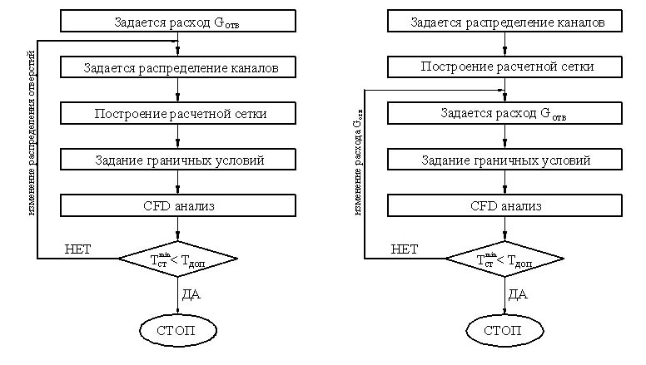
а) б)
Рис. 1. Блок-схема методики расчета оптимального распределения отверстий по обводу профиля при транспирационном охлаждении

При первом подходе (рис.1а):
- Задается расход через одну щель (отверстие);
- Строится нескольких расчетных сеток, варьируя расстоянием между рядами отверстий;
- Проводится численное решение для каждого варианта расчетной сетки;
- На основании полученных решений выбирается расстояние между соседними рядами отверстий по обводу профиля или интерполируются полученные решения в функцию вида $θ_{Σ}=f({\text{x,θ}}_{к}{\text{,θ}}_{п}{\text{,G}}_{\text{охл}}=\text{const})$ и функция исследуется на экстремум.
При втором подходе (рис.1б):
- Задается распределение отверстий по обводу профиля, исходя из расположения отверстий в подобных лопатках или на основе расчета условий теплообмена по критериальным зависимостям, по интегральным уравнениям, по дифференциальным уравнениям при идеализации течения;
- Строится расчетная сетка с заданной геометрией каналов охлаждения;
- При варьировании расхода охладителя для каждого ряда отверстий выполняется численный расчет задачи на единой расчетной сетке;
- На основании полученных решений определяется минимальный расход охладителя для каждого ряда отверстий, исходя из условия поддержания температуры защищаемой поверхности на уровне $T_{\text{ст}}≤T_{\text{стmax}}$, или интерполируются полученные решения в функцию вида $θ_{Σ}=f(G_{\text{охл}}{\text{,θ}}_{к}{\text{,θ}}_{п}\text{,x}=\text{const})$ и выполняется исследование функции на экстремум.
Апробация данных подходов проводилась на трансзвуковой сопловой лопатке перспективной энергетической газовой турбины со следующими параметрами: полное давление на входе $р_{г}^{}=\text{1,068} \text{МПа}$, полная температура на входе $Т_{г}^{}=\text{1800К}$, статическое давление на выходе из соплового аппарата $р_{1}=\text{0,6586} \text{МПа}$. Параметры хладагента на входе в систему охлаждения: $Т_{\text{охл}}^{}=\text{700К}$, относительный расход охладителя для каждого ряда отверстий варьировался в интервале 0,1-0,9%.
При численном моделировании целесообразно проводить решение задачи в два этапа. На первом этапе, используя допущение о двумерности потока в средней части лопатки и замене отверстий транспирации эквивалентными щелями, определяется оптимальное распределение каналов транспирации во входной кромке, на средних участках профиля и в выходной кромке и минимальные расходы охладителя для каждого ряда отверстий. На втором этапе, используя 3d расчет, оценивается влияние дискретности выдува.
Из анализа результатов численного исследования структуры течения вблизи струи, истекающей из щели на криволинейной стенке, а так же эффективности тепловой защиты стенки при комбинированном охлаждении установлено:
- Профиль скорости в каналах транспирации не симметричен относительно оси в отличие от профиля скорости при турбулентном течении в трубе (рис.2) и имеет максимум, сильно сдвинутый к стороне, прилегающей к предыдущему защищаемому участку. Это объясняется как локальным нагревом охладителя с этой стороны, так и влиянием сносящего потока.
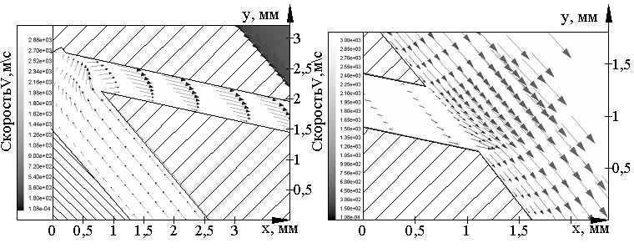

Рис.2. Поле скоростей в канале транспирации, расположенном на «спинке» при $\bar{g}$=0,15% и $\overset{}{m}$=0,15

Рис.3. Поле скоростей в месте выдува охладителя, расположенном на «спинке» при $\bar{g}$=0,15% и $\overset{}{m}$=0,15

- Полученная структура потока в месте выдува (рис.3) характеризуется деформированием профиля скорости выдуваемого газа при смещении максимума к стенке, находящейся вниз по потоку, что объясняется влиянием сносящего потока, деформирующего форму струи выдуваемого газа, уменьшая сечение канала транспирации.
- Из анализа структуры течения за местом выдува охладителя (рис. 4) установлен характер эволюции профиля скорости от менее заполненого в пристенной области (полнота профиля у стенки зависит от угла выдува охладителя) к традиционному, турбулентному, что определяется изменением газодинамической картины течения за местом выдува и подтверждается экспериментальными данными, полученными Репуховым В.М.

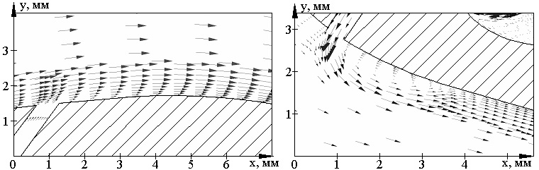

Рис.4. Поле скоростей за местом выдува охладителя, расположенного на «спинке» при $\bar{g}$=0,63% и $\overset{}{m}$=1,36

Рис.5. Поле скоростей за местом выдува охладителя, расположенного на «корытце» при $\bar{g}$=0,93% и $\overset{}{m}$=3,48

- Установленная расчетом структура течения за местом выдува охладителя при углах выдува 40º-50º и расходах охладителя $\bar{g}>0,\text{25}\text{\%}$ (рис.5) характеризуется генерацией рециркуляционной зоны с размерами, зависящими от интенсивности вдува. Это подтверждает наличие локального отрыва струи от защищаемой поверхности с последующим ее присоединением и согласуется с экспериментальными данными. После присоединения профиль скорости преобразуется к классическому, турбулентному.
- Расчетные распределения удельных тепловых потоков в стенку q(х) (рис.6а) показывают, что на начальном участке тепловые потоки передаются от стенки к выдуваемому воздуху из-за влияния продольной теплопроводности в стенке материала. Это приводит к повышению температуры стенки лопатки по сравнению с температурой выдуваемого воздуха. При увеличении расхода охладителя до значений $\bar{g}≥\text{0,25\%}$ наличие продольной теплопроводности приводит к нагреву стенки относительно выдуваемого воздуха менее 20º и поэтому в расчетах может не учитываться, а при, практически реализуемых в транспирационных системах охлаждения, расходах охладителя ($\bar{g}<\text{0,25\%}$), влияние продольной теплопроводности приводит к нагреву стенки (более 20º) на начальном участке и требует тщательного учета. Представленные распределения эффективности охлаждения θ (рис.6б) показывают, что на защищаемом участке между щелями имеется минимум эффективности в отличие от эффективности за одной щелью, где величина θ монотонно убывает за местом выдува. При больших расходах охладителя ($\bar{g}≥\text{0,63\%}$) этот минимум незначителен или вообще не наблюдается, поэтому влияние последующего ряда может не учитываться.

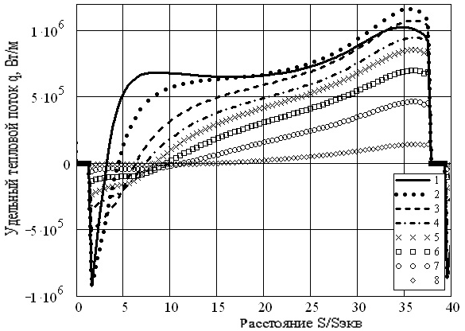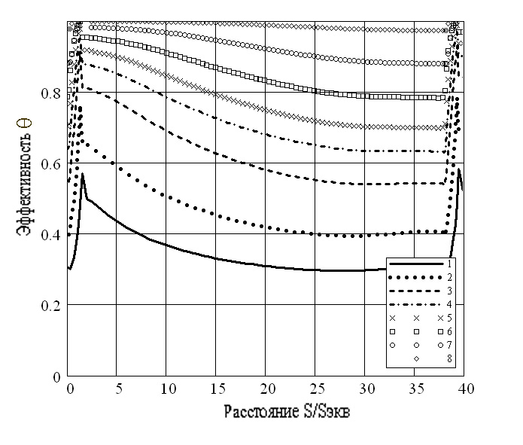
а) б)
Рис. 6. Распределения удельных тепловых потоков q(х) (а) и эффективности охлаждения θ(х) (б) на участке завесы
1 - $\bar{g}=\text{0,0946\%}$; 2 - $\bar{g}=0,\text{1577}\text{\%}$; 3 - $\bar{g}=0,\text{2523}\text{\%}$; 4 - $\bar{g}=0,\text{3154}\text{\%}$;
5 - $\bar{g}=0,\text{3785}\text{\%}$; 6 - $\bar{g}=0,\text{473}\text{\%}$; 7 - $\bar{g}=0,\text{63}\text{\%}$; 8 - $\bar{g}=0,\text{93}\text{\%}$
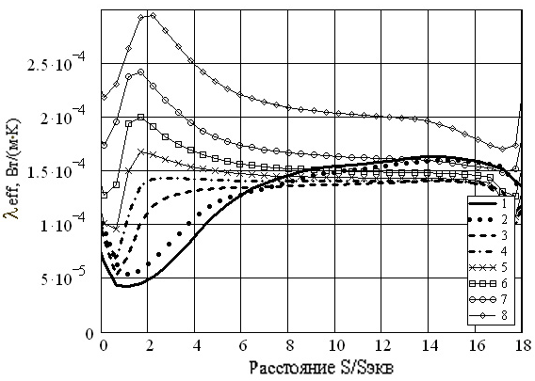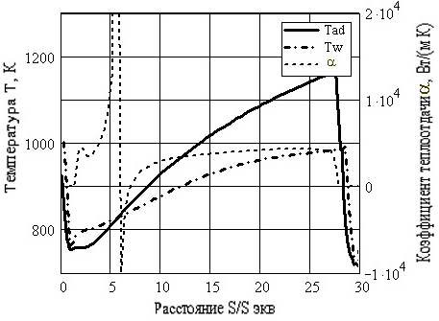

Рис.7. Распределение эффективной теплопроводности λ_{eff} на участке завесы
1-$\bar{g}=0,\text{0946}\text{\%}$; 2-$\bar{g}=0,\text{1577}\text{\%}$;
3-$\bar{g}=0,\text{25}\text{\%}$; 4-$\bar{g}=0,\text{3154}\text{\%}$;
5-$\bar{g}=0,\text{3785}\text{\%}$; 6-$\bar{g}=0,\text{473}\text{\%}$;
7-$\bar{g}=0,\text{63}\text{\%}$; 8-$\bar{g}=0,\text{93}\text{\%}$.

Рис.8. Распределение адиабатной температуры стенки Т_{ad} , температуры стенки Т_{w} и удельных тепловых потоков q за каналом транспирации

- Анализ влияния выдува на эффективную теплопроводность λ_{eff} (рис.7) показал, что уменьшение λ_{eff} на начальном участке ($ss_{\text{экв}}≤\text{10}$) соответствует интенсивностям выдува $\bar{g}≤\text{0,32\%}$. При увеличении значений $\bar{g}>\text{0,32\%}$ наблюдается резкое увеличение λ_{eff}, что определяется турбулизацией потока из-за выдува охладителя на поверхность. На конечных участках завесы ($ss_{\text{экв}}>\text{10}$) всем значениям $\bar{g}$соответствует выравнивание значений λ_{eff} из-за уменьшения влияния вдува на турбулизацию потока.
- Полученные в работе распределения коэффициента теплоотдачи α показывают, что на каждом участке завесы имеется точка, в которой функция терпит разрыв в отличие от гладкого профиля, где таких точек не наблюдается (рис.8). Такая точка находится в месте равенства температуры стенки и завесы (температуры стенки, рассчитанной при тех же параметрах завесы в месте выдува и адиабатных граничных условиях). В этой точке тепловые потоки в стенку отличны от нуля, тогда как в точке, где q=0 температура стенки не равна температуре завесы. Это подтверждает выводы сделанные в работах Лыкова А.В. и др. при простейших идеализированных условиях течения и переменных граничных условиях на стенке. Полученные результаты подчеркивают необходимость решения задач теплообмена в сопряженной постановке.
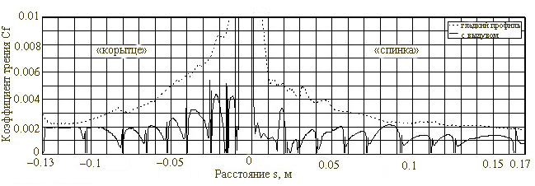
Рис.9. Распределение коэффициента трения С_{f} (s) по обводу профиля
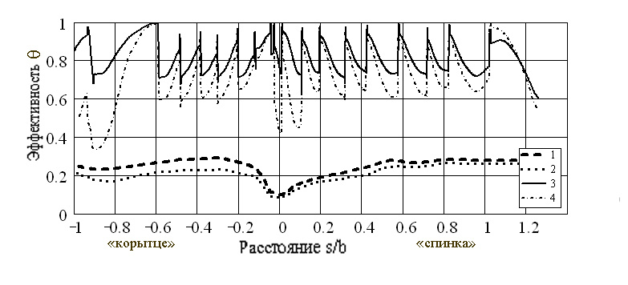
Рис. 10. Распределение эффективности комбинированного охлаждения θ(s) по обводу профиля при ${\bar{g}}_{Σ}=5,9\text{\%}$
1 - гладкий профиль, Tu=4%; 2 - гладкий профиль, Tu=20%;
3 - транспирационный профиль, Tu=4%; 4 - транспирационный профиль, Tu=20%.

- Из анализа распределения локального коэффициента трения C_{f} (рис.9) видно, что при транспирационном охлаждении значения C_{f} уменьшились на начальных участках спинки и корытца, а ближе к выходной кромке влияние выдува уменьшается и значение C_{f} стремится к коэффициенту при обтекании непроницаемого профиля.
- Распределение эффективности охлаждения θ (рис.10) позволило установить, что введение транспирации приводит к большей немонотонности значений θ по сравнению с гладким профилем, которая составляет ~20-25%.
- Расчетом установлено, что при дискретном выдуве по высоте лопатки (рис.11а) защитная пелена за отверстием быстрее теряет свою эффективность, чем за щелью. Это связано, как с увеличением температуры на выходе из канала транспирации (нагрев охладителя при прохождении через отверстие на ΔТ ~150-200°), так и с «размыванием» струи основным потоком. В связи с этим для получения заданной температуры стенки необходимо уменьшать расстояние между рядами. Этого можно добиться при шахматном расположении отверстий с относительным шагом в направлении OZ - ${\bar{t}}_{z}=t_{z}d_{\text{отв}}=3$. Проведенное в данной работе численное моделирование при указанном расположении отверстий показывает, что при таком расположении отверстий в ряду удается добиться более равномерного температурного поля по сравнению с параллельным расположением отверстий. При этом немонотонность распределения эффективности охлаждения при шахматном расположении отверстий и равенстве суммарного расхода охладителя составляет 15-20%, в то время как эта величина при параллельном расположении отверстий составляет 35-40%.
- С увеличением расстояния за местом выдува эффективность охлаждения за отверстием убывает интенсивнее, чем за эквивалентной щелью (рис. 11б), что подтверждается экспериментальными данными.
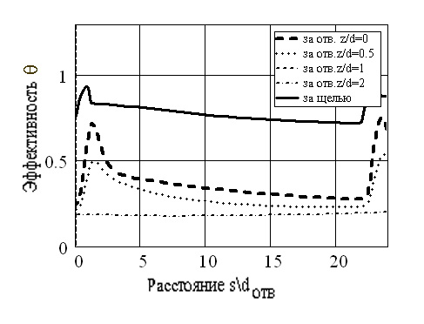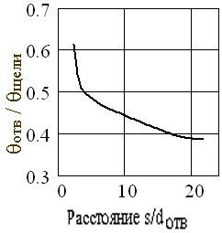
а) б)
Рис.11. Распределение эффективности комбинированного охлаждения за отверстием и щелью (а) и распределения θ_{отв} / θ_{щели} (б) при z/d=0
- Сравнение эффективности различных систем охлаждения (рис.12) показывает, что в случае транспирационной системы охлаждения при Т_{г}=1800К и Т_{ст.max}=1000К расход воздуха на охлаждение соплового аппарата первой ступени турбины уменьшился на 2% по сравнению с конвективно-пленочными системами охлаждения и составил 5,9%. Для идеальных пористых систем охлаждения аналогичная эффективность достигается при расходе 1,8%.
- Анализ профильных потерь в сопловой решетке с транспирационной системой охлаждения представленных распределением коэффициента потерь ς показал, что увеличение расхода выдуваемого по обводу профиля охладителя до 5,9% приводит к увеличению коэффициента профильных потерь ς с 7,2% до 8,8% (рис.12б). Это соответствует профильным потерям пористой лопатки с эффективной шероховатостью R_{z} = 54мкм.
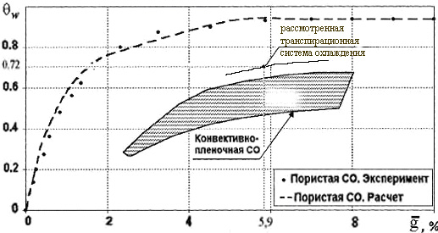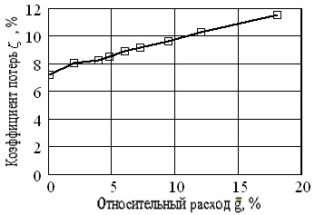
а) б)
Рис. 12. Сравнение эффективности охлаждения пористой и конвективно-пленочной систем охлаждения

- Оценка преймущества применения транспирационных систем охлаждения в высокотемпературных ГТУ рассмотрена на примере схемы усовершенствованной ГТУ, включающей промежуточное охлаждение между компрессорами и промежуточный подогрев между турбинами (рис.13). В этом случае отбор воздуха на охлаждение турбины высокого давления осуществляется за компрессором высокого давления, а на охлаждение турбины низкого давления – за компрессором низкого давления. Применение транспирационной системы охлаждения в сопловой и рабочей решетках 1^{ой} ступени и сопловой решетке 2 ^{ой} ступени турбин высокого и низкого давления сокращает расход воздуха на охлаждение на 12% и приводит к увеличению КПД установки (T*_{г} = 1800К, π*_{к} = 40) на 5,6 %.
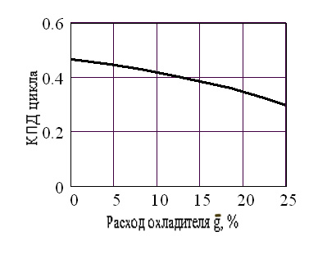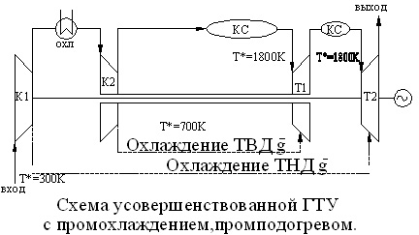
Рис. 13. Изменение КПД ГТУ усовершенствованного цикла с промохлаждением и промподогревом от расхода воздуха на охлаждение при Т_{г}* =1800К и π*_{кΣ} = 40

ВЫВОДЫ
- Разработана физико-математическая модель численного расчета задачи трения и теплообмена в сопловой лопатке газовой турбины с транспирационным охлаждением в сопряженной постановке.
- В результате анализа моделей турбулентности применительно к условиям пристенных процессов и характера течения в лопаточных аппаратах установлено, что наилучшие результаты расчета распределения температуры стенки Т_{ст} и статического давления по обводу профиля по сравнению с известными экспериментальными данными соответствуют модели SST k-ω обеспечивающей погрешность расчета распределения давлений - менее 7% и распределения температуры стенки - менее 8,8%.
- Разработана методика численного расчета сопряженной задачи трения и теплообмена при транспирационном охлаждении при учете: подогрева охладителя во внутренних каналах системы охлаждения лопатки и в каналах транспирации; взаимодействия вдуваемой струи с основным потоком с учетом угла вдува, интенсивности вдува, сжимаемости и неизотермичности основного потока; теплопроводности стенки лопатки.
- Подтверждена правильность выбора сопряженного подхода для моделирования транспирационной системы охлаждения сопловой лопатки газовой турбины.
- Установлено, что немонотонность распределения эффективности при транспирационном охлаждении и рациональном распределении расхода охладителя по обводу профиля и учете влияния продольной теплопроводности в стенке лопатки составляет ~ 20-25%.
- Разработанный метод расчета сопряженного тепломассообмена позволяет оптимизировать распределение транспирационных отверстий в области входной и выходной кромок и по обводу профиля.
- Показано преимущество шахматного расположения отверстий транспирации по сравнению с параллельным, позволяющее уменьшить при равенстве суммарного расхода охладителя немонотонность распределения эффективности охлаждения до 10-15% .
- Показано влияние диаметра каналов транспирации на эффективность охлаждения, позволяющее при изменении диаметра отверстий с 0,5мм до 0,4мм, сохранении суммарного расхода охладителя и относительного расстояния между отверстиями повысить эффективность охлаждения на 6-8%.
- Подтверждено, что применению транспирационной системы охлаждения сопловых лопаток соответствуют профильные потери ς, значение которых при увеличении расхода выдуваемого охладителя до 5,9% растут с 7,2% до 8,8%.
- В результате оптимизационного расчета транспирационной системы охлаждения сопловой лопатки 1 ступени газовой турбины, определен минимальный расход охладителя, составивший при $T_{г}^{}=\text{1800}К$ и Т_{ст}=730 - 1000К - 5,9%, что на 2% меньше по сравнению с расходом охладителя при конвективно-пленочной системе охлаждения. При этом минимальная эффективность охлаждения составила $θ_{\text{min}}=0,\text{72}$, градиент температуры стенки по обводу профиля не превысил 40К/мм. Оценка достоинств транспирационной системы охлаждения в высокотемпературных ГТУ на примере ГТУ простого цикла с параметрами T*_{г}=1800К, π*_{к} =15 и ${\bar{g}}_{\text{охл}}≈\text{24}\text{\%}$ показала, что применение транспирационной системы охлаждения в сопловой и рабочей решетках 1^{ой} ступени и сопловой решетке 2 ^{ой} ступени ТВД уменьшает расход воздуха на 6% и приводит к увеличению КПД установки на 3,5%. При значениях π*_{к}>40 в высокотемпературных газотурбинных установках усовершенствованного цикла с промежуточным охлаждением между компрессорами и промежуточным подогревом между турбинами, применение транспирационной системы охлаждения в сопловой и рабочей решетках 1^{ой} ступени и сопловой решетке 2 ^{ой} ступени ТВД и ТНД сокращает расход воздуха на охлаждение на 12% и приводит к увеличению КПД установки (T*_{г} = 1800К, π*_{к} = 40) на 5,6 %.

СПИСОК ЛИТЕРАТУРЫ
- Веретельник А.В., Осипов М.И. Численное моделирование транспирационного охлаждения // Радиоэлектроника, электротехника и энергетика.: Тез. докл. VII Международной научно-технической конференции. – Москва, МЭИ. – 2002. – Т.3. – C. 116-117.
- Веретельник А.В., Осипов М.И. Численное моделирование теплообмена при транспирационном охлаждении лопаток газовых турбин // Проблемы тепломассообмена и гидродинамики в энергомашиностроении.: Сборник трудов IV Школы – семинара молодых ученых и специалистов под руководством академика РАН В.Е. Алемасова. – Казань, 2004. – С.74-82.
- Веретельник А.В., Осипов М.И. Численное моделирование теплообмена при транспирационном охлаждении лопаток газовых турбин // Проблемы газовой динамики и тепломассообмена в энергетических установках.: Сборник трудов XV Школы – семинара молодых ученых и специалистов под руководством академика РАН А.И. Леонтьева.– Калуга, 2005. – Т.2.– С.22-24.
- Веретельник А.В., Осипов М.И. Численное моделирование теплообмена при транспирационном охлаждении лопаток газовых турбин // Газотурбинные и комбинированные установки и двигатели.: Сборник тезисов докладов XII Всероссийской Межвузовской Научно-Технической Конференции. –Москва, 2004. – С.120-121.
- Веретельник А.В., Осипов М.И. Моделирование сопряженной задачи трения и теплообмена при транспирационном охлаждении лопаток газовых турбин // Четвертая Российской национальной конференции по Теплообмену.: Труды – Москва, МЭИ, 2006. – Т.2. – С. 80-83.
- Осипов М.И., Веретельник А.В. Моделирование сопряженной задачи трения и теплообмена при транспирационном охлаждении лопаток газовых турбин // «Вестник МГТУ», серия «Машиностроение». – Москва, МГТУ, 2007. – №1. – С.64-72. (Перечень ВАК)
- Осипов М.И., Моляков В.Д., Тумашев Р.З. и др. Исследование перспективных методов тепловой защиты проточных частей двигателей и энергоустановок // Авиадвигатели XXI века.: Сборник тезисов докладов международной научно-технической конференции. – Москва, 2005. – С. 306-307.

